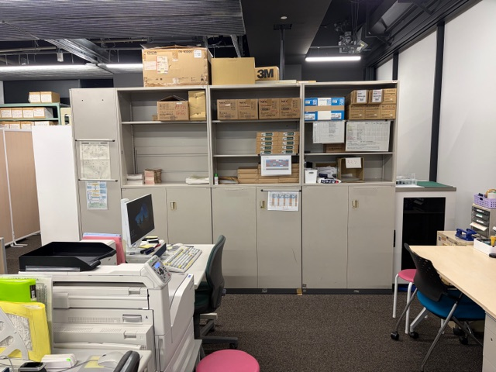
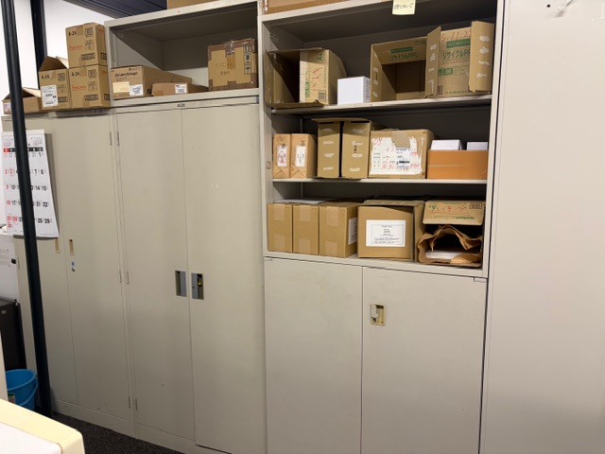
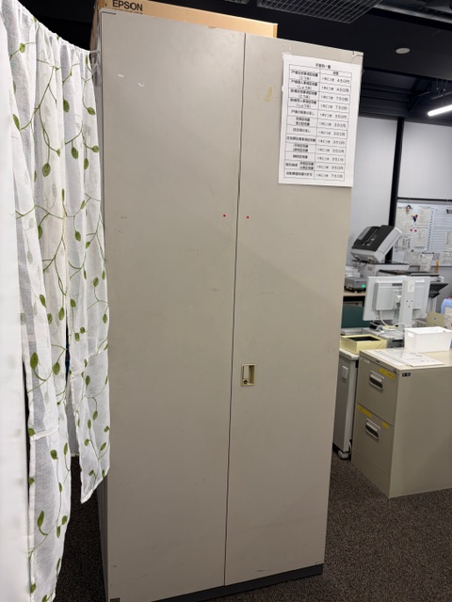

上記３枚の保管庫は７台あり、すべて連結されています。

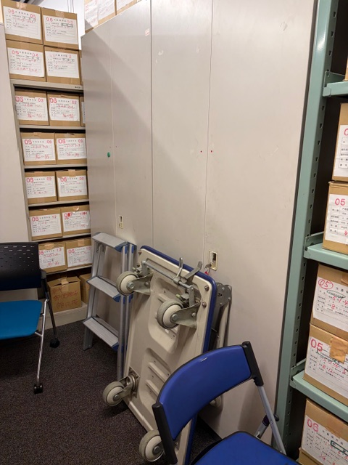

鏡開きの保管庫２台

以上、９台の保管庫の廃棄をお願いします。

